|  |
| --- |
|  |
|  |
| Miguel Amaro nº 50037237  Martim Costa nº 50039055 |



# Relatório

## Sobre o nosso Projeto

## A nossa aplicação vai ajudar na facilidade de uma pessoa encontrar os produtos que requer e o seu respetivo preço. O utilizador quando abre a aplicação vai conseguir ver um mapa da sua zona disponibilizada, mostrando todas as lojas registadas na aplicação e também vai conseguir ver todo as lojas que tem como favoritas. O utilizador quando clica numa determinada loja que está no mapa, vai abrir uma nova página com uma lista dos produtos que a loja tem, que podem ser filtrados por categorias. O utilizador poderá escolher a quantidade do produto que quer adicionar no carrinho de compras e à medida que vai adicionando os produtos vai conseguir ver o preço total.

## -Já existem algumas aplicações que têm usos parecidos com a nossa ideia como por exemplo a [Glovo](https://glovoapp.com/pt_PT/lis/), que pode entregar a casa os produtos escolhidos dos supermercados ou outros que existem na aplicação.

## -A nossa ideia iria ajudar na facilidade de uma pessoa encontrar os produtos que requer e o seu preço, nas lojas/mercados que são disponibilizadas pela aplicação, sem se preocupar em deslocar a alguma loja. Assim podemos evitar que as pessoas se desloquem a estas localizações sem saber se a loja terá ou não o produto que precisa.

## **Cenários:**

## **Cenários principais:** O utilizador abre a aplicação, aparece um mapa da sua localização com as lojas/supermercados que se encontram há sua volta podendo carregar numa delas, assim aparecendo os produtos vendidos no sítio incluindo o seu preço e informação adicional caso necessário.

## **Cenário secundário:** O utilizador seleciona a loja, carrega no botão dos favoritos e a loja é adicionada aos favoritos deste utilizador. O utilizando poderá ver todos os favoritos que tem e ao clicar numa

## adas lojas que está nos favoritos terá acesso a todos os produtos que na loja contém.

## **Cenário secundário:** O utilizador seleciona a loja, carrega no botão de comentários e consegue visualizar os comentários de todos os

## utilizadores feitos para aquela loja ou poderá também adicionar um outro comentário.

## Manual do Utilizador

## Página de Login

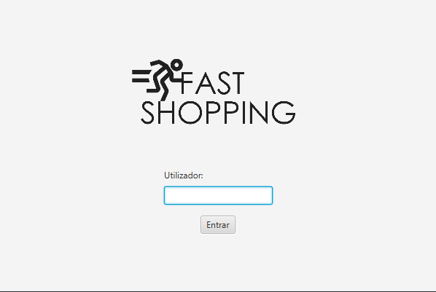

Nesta página o utilizador para entrar na aplicação vai ter de colocar o seu nome de utilizador no espaço em que está em branco. Se pretender criar uma conta nova na aplicação, poderá colocar o nome no espaço do utilizador e se esse nome de utitlizador não existir na nossa base de dados, a conta é criada com sucesso. Na nossa aplicaçãoexiste três tipos de conta, administrador, utilizador normal e proprietário da

loja.

## Página do Mapa

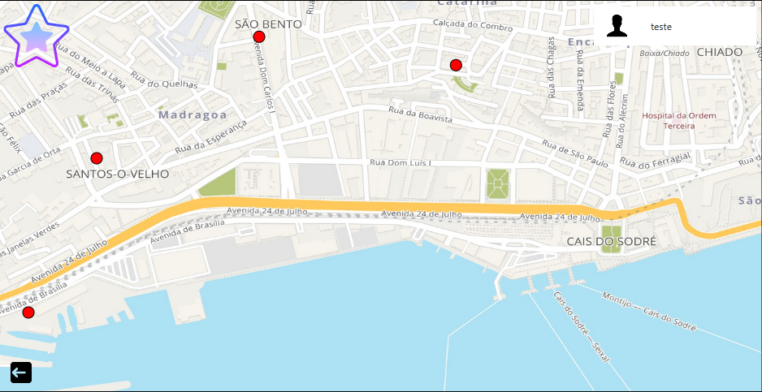

Quando um utilizador normal entre na sua conta vai aparecer uma nova página com um mapa com todas as lojas da aplicação. O utilizador para entrar numa das lojas vai ter de carregar no botão vermelho que corresponde a uma loja ou (se tiver a loja como favorito) poderá também aceder através dos favoritos, clicando na estrela.

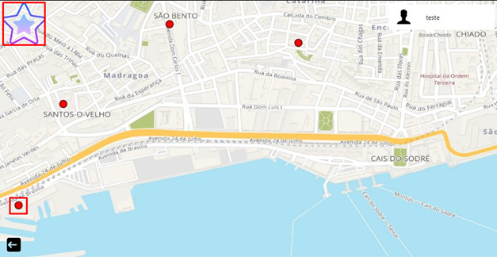

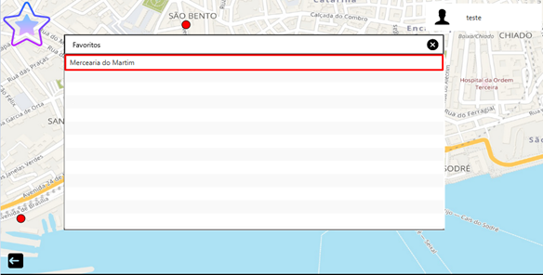

## Página da Loja

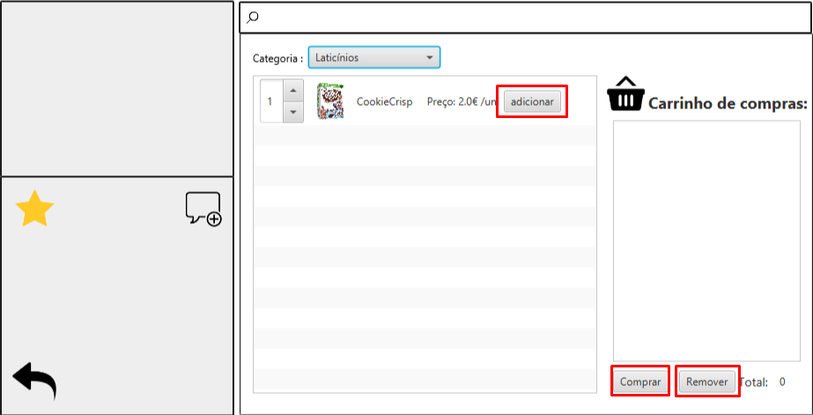

O utilizador quando clica numa das lojas, vai entrar dentro da loja e vai conseguir ver todos os produtos que na contem, que estão organizados por categorias. O utilizador poderá selecionar a categoria que deseja para só aparecer os produtos relacionados a essa categoria.

O utilizador para poder colocar um produto na lista de compras, primeiro tem de selecionar a quantidade que quer de um certo produto e em seguida terá de carregar no botão adicionar. A medida que vai adicionando produtos na lista de compras o preço total vai sendo atualizado. Caso se o utilizador se enganar em escolher um produto poderá remove-lo da lista, clicando no botão remover. Para efetuar a compra terá de clicar no botão comprar, onde vai aparecer um popup com algumas informações.

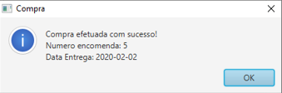

No popup vai aparecer uma mensagem que a compra foi efetuada com sucesso, o numero da encomenda e a data estimada de entrega.

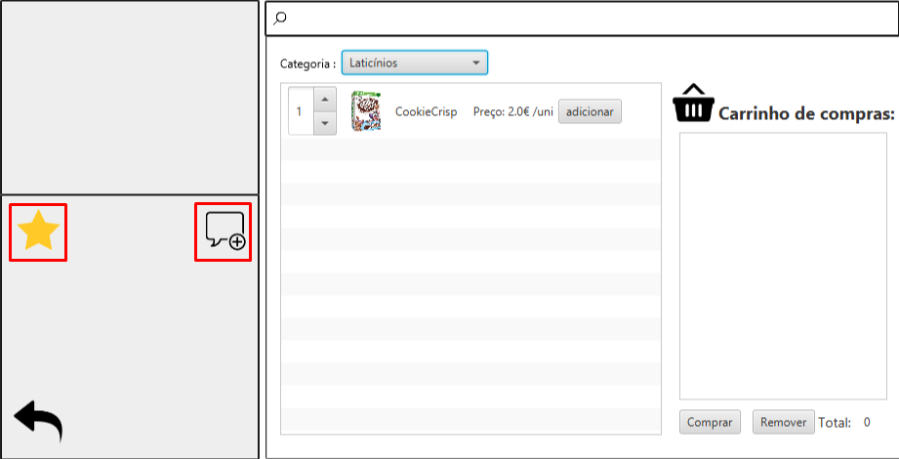

No SideBar tem uma estrela onde o utilizador poderá colocar a loja como favorita, ao ficar favorita vai aparecer na lista dos favoritos.

Ao lado da estrela tem um outro botão que ao clicar vai aparecer uma nova página onde o utilizador vai conseguir ver todos os comentário dessa loja, também vai conseguir adicionar um novo comentário ao clicar no botão “mais”.

## Página dos Comentários

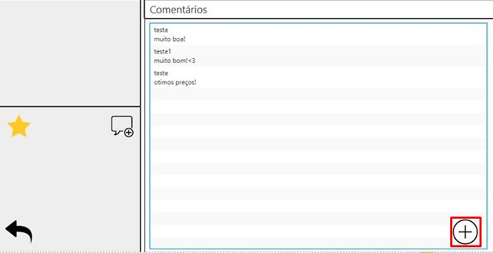

|  |
| --- |
|  |

Ao carregar no botão “mais”, irá aparecer uma caixa onde o utilizador vai poder escrever o comentário, ao clicar no botão enviar vai adicionar o seu novo comentário à loja.